ESCOLA MUNICIPAL DE EDUCAÇÃO BÁSICA AUGUSTINHO MARCON
CATANDUVAS-SC
DIRETORA: TATIANA M. B. MENEGAT
ASSESSORA: TÉCNICA-PEDAGÓGICA MARISTELA APª. B. BARAÚNA
ASSESSORA: TÉCNICA-ADMINISTRATIVA MARGARETE DUTRA
PROFESSORA: MARLI MONTEIRO DE FREITAS
5º ANO

SEQUÊNCIA DIDÁTICA – ARTES
29/09/2020 A 02/10/2020

TEMA: 'Fazendo Brinquedos'

CONTEÚDO: Cultura popular brasileira
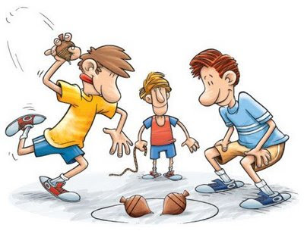
Somente leitura do texto.
O brinquedo que se faz girar é o pião. A garotada, geralmente os meninos gostam de brincar apostando quem faz o pião girar mais rápido e mantém por mais tempo girando. Não existe nada mais divertido do que brincar. As brincadeiras e os jogos sempre existiram, em diferentes sociedades e épocas. Você já pensou nas brincadeiras prediletas dos seus avós e dos seus pais quando eles eram crianças? No início do século XX, não existiam equipamentos como computador, videogame, celulares e televisão. Por isso, as crianças se divertiam com outras coisas: brincavam de amarelinha, esconde-esconde, passa-anel, gude, pião e cantigas de roda. Em geral, essas brincadeiras aconteciam na rua ou no quintal de casa. São fáceis de aprender, elas guardam riquezas de outras épocas e de várias culturas. Se você quiser se divertir, basta ter um grupo de amigos e bastante energia.

1 - ATIVIDADE: Nesta aula vamos construir um brinquedo antigo com material reciclável usando o que você tiver em sua casa. Aprenda como fazer pião com materiais recicláveis de vários tipos.

Modelo de Pião todos feitos com reciclagem.

De tiras de E.V. A e Palito de churrasco. Tampinhas de garrafas e palitos
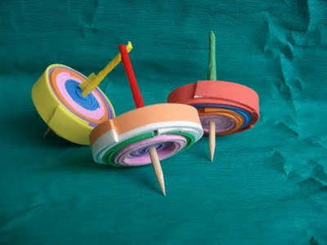. 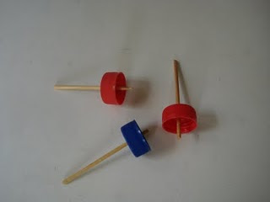
Esses com tampinha de detergente e palito de churrasco
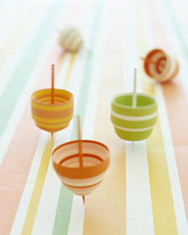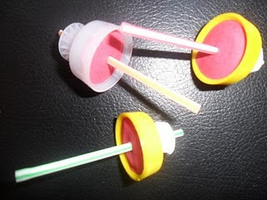

Só sei que ficou lindo!

OTIMA SEMANA!!!

